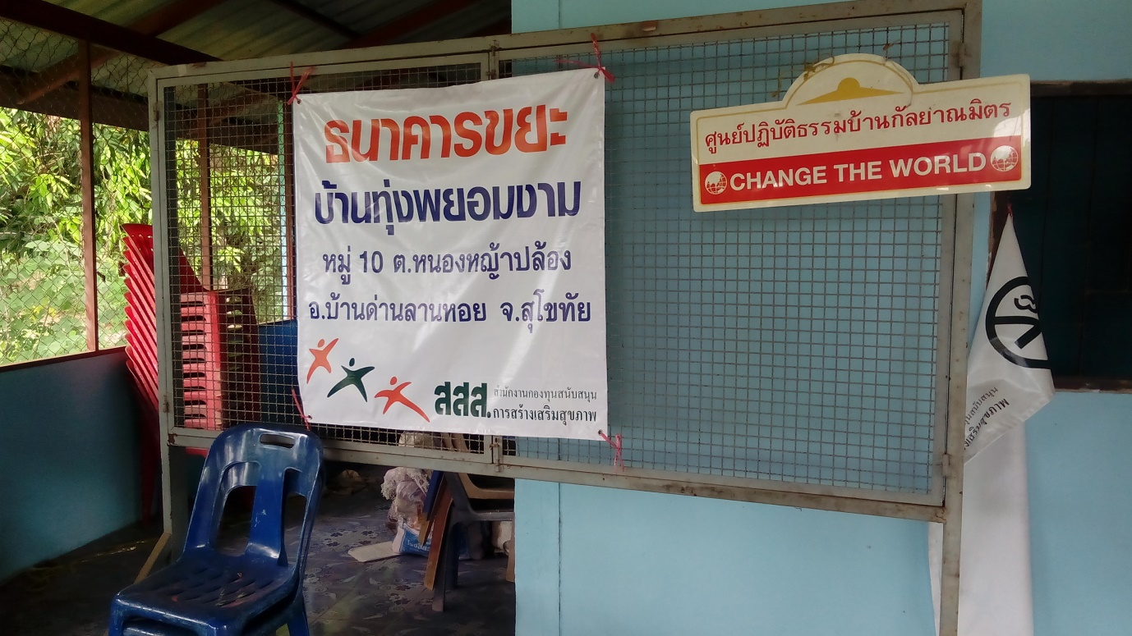
ธนาคารขยะ หมู่ที่ 10 บ้านทุ่งพยอมงาม

